**Перфоманс дуэт «Фрик’Asse»**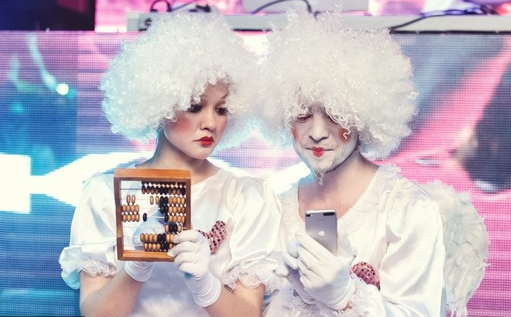

**Профессиональные навыки и знания:** представления на корпоративах, свадьбах, юбилеях, тематических вечеринках, презентациях, в клубах.

**Жанр:** развлекательный.

**Репертуар:** программа, в которой включается непосредственный контакт с людьми, живое общение в образах.

**Описание номера или программы:**

Дуэт "Фрик'Asse" работает в жанре перфоманс. Дуэт работает в непосредственном контакте с людьми, общается с людьми в существующих образах. Фрик'Asse" создает атмосферу и праздничное настроение гостям. После выступления гости получают яркие фотографии с дуэтом. Дуэт создает образы по просьбе заказчика. Используемые образы: Мимы (черно-белые, красные, фиолетовые), снежинки, снегурочки, дачницы, ангелочки, 90-е, диско, Чикаго, мафия, домохозяйки, дамы в стиле Ампир(19в.), Русские народные, R’n’B, пионеры, субботник, живые статуи (серебряные), ведьмы, гавайские девушки, стиляги, цыганки.

**Тайминг:** длительность выступления от 1 часа, в зависимости от масштаба и запросов заказчика.

По всем вопросам обращаться:

Креативный продюсер, режиссер

**Наталья Петухова**

+7906-046-84-44

[Playwright@zhar-ptica.com](mailto:Playwright@zhar-ptica.com)

[Www.trubnikova.com](http://www.trubnikova.com/)

Генеральный директор

**Татьяна Трубникова**

+7 916-691-24-26,  
+7 903-135-43-85

[Trubnikova777@gmail.com](mailto:Trubnikova777@gmail.com)  
[Www.trubnikova.com](http://www.trubnikova.com/)